怀铁一中高一下学期数学周考试卷
一、单项选择题：本题共8小题，每小题5分，共40分．在每小题给出的四个选项中，只有一项是符合题目要求的．
1．已知i为虚数单位，则
2．甲乙两名射击运动员进行射击比赛，甲中靶的概率为0．8，乙中靶的概率为0．9．甲乙各射击一次，则两人都中靶的概率为
A．0．26 B．0．72 C．0．8 D．0．98
3．在△ABC中，角A，B，C所对的边分别是a ，b，c ，若 ，则角A的大小为
4．设m，n是两条不同的直线，α，β是两个不同的平面，则下列命题正确的是
A．若，则m⊥n B．若 ，则
C．若，则m//n D．若，则
5．2021年起，湖南省高考实行“3+1+2”的新方案．新高考规定：语文、数学、英语是必考科日，考生还需从物理和历史任选一科，再从思想政治、地理、化学、生物4个考试科目中选取2个作为选考科目．某考生已经确定物理作为自己的选考科目，然后只需从剩下的4个考试科目中再选择2个组成自己的选考方案，则该考生“选择思想政治、化学”和“选择生物、地理”为
A．相互独立事件 B．对立事件
C．不是互斥事件 D．互斥事件但不是对立事件
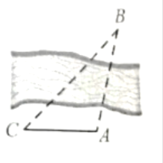
6．如图， A，B两点分别在河的两侧，为了测量A，B两点之间的距离，在点A的同侧选取点C，测得米，则A，B
两点之间的距离为
A．米 B．米
C．50米 D．200米
7．在三棱锥P—ABC中．PA⊥平面ABC ，，则该三棱锥外接球的表面积为
8．在△ABC中，．P为△ABC所在平面上任意一点，则的最小值为
A．1 B．－ C．1 D．－2
二、多项选择题：本题共1小题，每小题5分，共20分．在每小题给出的四个选项中，有多项符合题目要求，全部选对的得5分，部分选对的得3分，有选错的得0分．
9．2020年在全国人民的共同努力下，特别是医护人员的奋力救治下，"新冠肺炎”疫情得到了有效控制．下图是国家卫健委给出的全国疫情通报，甲、乙两个省份从2020年2月7日到2月13日一周的新增“新冠肺炎"确诊人数的折线图．
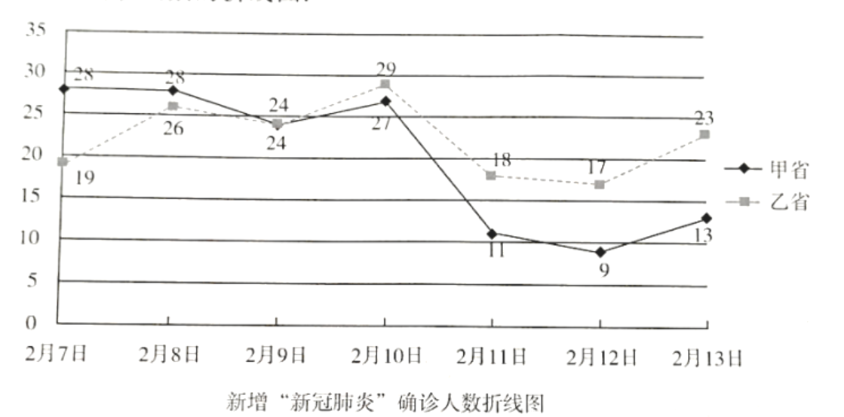则下列关于甲、乙两省新增确诊人数的说法，正确的是
A．甲省的平均数比乙省低 B．甲省的方差比乙省大
C．甲省的中位数是27 D．乙省的极差是12
10．已知M为△ABC的重心，D为BC的中点，则下列等式成立的是
11．任何一个复数（其中为虚数单位）都可以表示成：的形式，通常称之为复数z的三角形式．法国数学家棣莫弗发现： ，我们称这个结论为棣莫弗定理．根据以上信息，下列说法正确的是
A．
B．当r＝1，θ＝时，
C当r＝1，θ＝时，
D．当r＝1，时，若n为偶数，则复数z^{n}为纯虚数
12．如图1，在边长为2的正方形ABCD中，E，F分别是AB ， BC的中点，将△ADE ，△CDF，△BEF分别沿DE ， DF ，EF折起、使A，B，C重合于点P，得到如图2所示的三棱锥P－DEF，则下列结论正确的是
A
B
C
D
E
F
P
E
F
D
图1
图2
A．PD⊥EF
B平面PDE⊥平面PDF
C．三面角P—EF—D的余弦值为
D．点P到平面DEF的距离为
三、填空题：本题共4小题，每小题5分，共20分．
13．已知，其中i为虚数单位，则的值为________
14．为做好"新冠肺炎"疫情肪控工作，怀化市各学校坚持落实“双测温两报告"制度，以下是某宿舍6名同学某日上午的体温记录：36．3，36．1．36．4，36，7，36．5．36．6（单位：℃），则该组数据的第80百分位数为________
15．已知圆锥底面半径为1，母线长为3，某质点从圆锥底而圆周上一点A出发，绕圆维侧面一周，再次回到A点，则该质点经过的最短路程为________
16．在圆内接四边形ABCD中，．则 ∠ADB＝________，若AC＝4，则△BCD面积的最大值为 ________．（本小题第一空2分，第二空3分）
四、解答题：本题共5小题，共70分，解答应写出文字说明、证明过程或演算步骤．
17．（10分）在①PA ⊥平面ABC，②∠ABC＝60°，③点P在平面ABC内的射影为△ABC的垂心
这三个条件中任选两个补充在下面的问题中，并解答．
三棱锥P－ABC中， PA＝AB＝AC＝6．若________，求三棱锥P－ABC的体积．
注：如果选择多种条件组合分别解答，按第一种解答计分．

18．（12分）已知向量．
（1）若(＋λ) ⊥．求实数λ的值；
（2）若，求向量与的夹角．

19．（12分）4月23日是世界读书日，其设立的目的是推动更多的人去阅读和写作，某市教育部门为了解全市中学生课外阅读的情况，从全市随机抽取1000名中学生进行调查，统计他们每周课外阅读的时长，右图是根据调查结果绘制的频率分布直方图．
0
2
4
6
8
10
12
14
b
a
0.075
0.1
0.2
阅读时间/小时
频率/组距
（1）已知样本中每周课外阅读时长不足4小时的中学生有100人，求图中a，b的值；
（2）试估计该市中学生阅读时长不小于10小时的概率；
（3）为了更具体的了解全市中学生课外阅读情况，用比例分配的分层抽样的方法从[10，12）和[12，14]两组中共抽取了6名学生参加座谈会，现从上述6名学生中随机抽取2名在会上进行经验分享，求这2名学生来自不同组的概率．

20．（12分）如图，在正三棱柱，中，D为AC的中点．
（1）证明：∥平面；
（2）若．求直线与平面所成角的正弦值．

21．（12分）在△ABC中，角A，B．C所对的边分别为a，b，c， D为AB的中点．
(1)证明：
(2)已知a＝4．b＝6．CD＝4，求△ABC的面积．

22．（12分）某玻璃工艺品加工厂有2条生产线用于生产其款产品，每条生产线一天能生产200件该产品，该产品市场评级规定：评分在10分及以上的为A等品，低于10分的为B等品．厂家将A等品售价定为2000元/件，B等品售价定为1200元/件．
下面是检验员在现有生产线上随机抽取的16件产品的评分：
9.95 | 10.12 | 9.96 | 9.96 | 10.01 | 9.92 | 9.98 | 10.04
10.26 | 9.91 | 10.13 | 10.02 | 9.22 | 10.04 | 10.05 | 9.95
经计算得，其中为抽取的第i件产品的评分， i＝1，2，…，16．
该厂计划通过增加生产工序来改进生产工艺，已知对一条生产线增加生产工序每年需花费1500万元，改进后该条生产线产能不变，但生产出的每件产品评分均提高0．05．已知该厂现有一笔1500万元的资金．
（1）若厂家用这1500万元改进一条生产线，根据随机抽取的16件产品的评分，
（i）估计改进后该生产线生产的产品中A等品所占的比例；
（ii）估计改进后该厂生产的所有产品评分的平均数和方差．
（2）某金融机构向该厂推销一款年收益率为8．2%的理财产品，请你利用所学知识分析，将这1500万元用于购买该款理财产品所获得的收益，与通过改进一条生产线使产品评分提高所增加的收益相对比，一年后哪种方案的收益更大？ （一年按365天计算）

